Национальный исследовательский университет   
«Высшая школа экономики»

Лицей

Отчёт о проекте

Веб-приложение «Прогноз температуры рельсов»

*Выполнил Жуйков Никита Денисович*

Москва 2019

**Прогноз температуры рельсов.**

1. **Проблемное поле.**

Конструкция железнодорожного пути с бесстыковыми рельсовыми плетями является одной из самых распространенных конструкций пути на отечественных железных дорогах и в настоящее время является типовой конструкцией пути. Ее становление и распространение на сети решало одну из основных проблем железнодорожного пути – проблему стыковой неровности. Наличие рельсовых стыков не позволяет поездам двигаться с высокими скоростями, так как при проходе поездов по стыкам создаются значительные динамические нагрузки, влияющие на безопасность работы железнодорожного пути. Ликвидация рельсовых стыков за счет укладки бесстыковых рельсовых плетей позволяет организовывать высокоскоростное движение поездов, что наблюдается практически во всех высокоразвитых странах мира, в том числе и в России.

Бесстыковые рельсовые плети представляют собой сваренные из инвентарных рельсов длиной по 25 метров плети, общая длина которых сейчас практически ничем не ограничена и может достигать длины в десятки километров. Железнодорожные рельсы, подчиняясь законам физики, при их нагревании или охлаждении стремятся изменить свою длину. Однако рельсы закреплены в стыках и прижаты к шпалам с помощью скреплений, что препятствует их свободным деформациям, что в конечном итоге приводит к появлению температурных сил в рельсовых плетях. Температурные силы могут привести к потере прочности рельсов или к потере его устойчивости. Это особенно актуально для районов Сибири и Дальнего востока, где уровень температурных воздействий значительно выше, чем в Центральных районах.

Наиболее опасным явлением при эксплуатации бесстыкового пути является, так называемый, выброс пути, приведенный на рисунке 1.

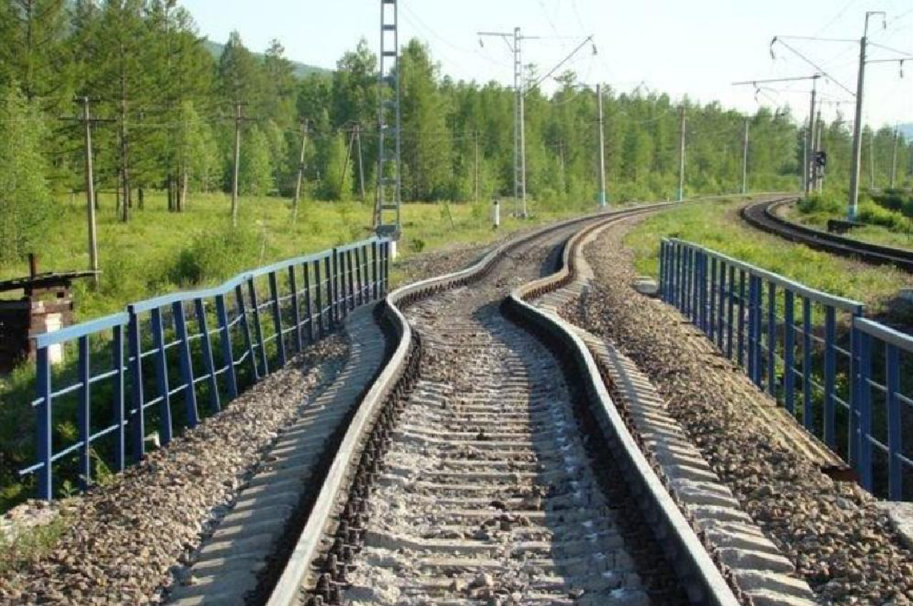

*рисунок 1 - Общий вид выброса пути*

Выброс происходит, как правило, в летний период, когда температурные силы в рельсовых плетях имеют сжимающий характер и растут с повышением температур рельсов. Последствия, к которым приводит выброс, всегда достаточно серьезные. К сожалению, выбросы пути на отечественных железных дорогах довольно часто происходят. Поэтому для обеспечения безопасной работы бесстыкового необходимо контролировать уровень этих температурных сил.

Вероятность выброса сильно повышается при выполнении работ по обслуживанию и ремонту бесстыкового пути в летний период, особенно с применением специальных тяжелых машин. Действующие нормативные документы строго регламентируют возможность обслуживания такого пути в зависимости от температур рельсов. Поэтому очень важно уметь прогнозировать эти температуры, что в значительной степени повысит безопасность и экономическую эффективность конструкций пути с длинными рельсовыми плетями.

Получение прогноза по температурам рельсов и оценка возможности обслуживания бесстыкового пути с соблюдением всех требований нормативных документов - является основной целью данного проекта.

Прогноз температуры рельсовых плетей на определенную перспективу достаточно сильно востребован в сфере обслуживания и ремонта бесстыкового пути работниками путевого хозяйство ОАО «РЖД». Такие работы выполняются в технологические перерывы в движении поездов, которые называются «окнами» и предоставляются по специальному графику. Каждое такое «окно» имеет достаточно высокую стоимость и требует высокой организации выполнения ремонтных работ. Отмена «окна» - чрезвычайное событие и требует тщательного разбирательства. Одной из причин отмены «окна» является невозможность выполнения работ, так как температура рельсов в момент их выполнения не соответствует требованиям нормативных документов. Достоверный прогноз температур рельсов позволит оценить возможность выполнения ремонтных работ, и в случае необходимости, выполнить их переформатирование путем их переноса на более ранние или поздние часы, или выполнить другие виды работ, которые возможны при данных температурах. Это позволит достаточно эффективно использовать технологические «окна», что повысит экономическую эффективность и безопасность.

Заняться проблемой прогноза уровня температурных воздействий на рельсы мне предложил мой дедушка, Журавлев Андрей Сергеевич, который работает преподавателем на кафедре «Путь и путевое хозяйство» Российского университета транспорта (МИИТ) и уже много лет занимается этой проблемой. Я уже более пяти лет наблюдаю, как снимаются показания основных климатических параметров, в том числе и температур рельсов, с помощью специальной автономной метеостанции, которая установлена в Московской области на территории нашего загородного дома. При этом я всегда интересовался с какой целью это делается, и когда встал вопрос о выборе темы для ИВР, мне было предложено заняться вопросом разработки системы прогноза температур рельсов на основе обычного метеопрогноза.

Система прогноза уровня температурных воздействий на рельсы строится на известной зависимости, связывающей температуру рельсов и воздуха

*tр* = *tв* + *Δtр-в*  (1)

где *tв* - температура воздуха, °С;

*Δtр-в* - избыточная температура, обусловленная нагревом рельса в дневное время, °С.

Величину *Δtр-в* часто в технической литературе называют величиной разности температур рельса и воздуха. Эта величина определяется по математической модели, исходной информацией для которой является уровень прямой солнечной радиации, поступающей к рельсу, скорость ветра и влажность. Уровень прямой солнечной радиации определяется такими параметрами как широта местности, дата, время и состояние облачности. Математическая модель формирования величины разности температур рельса и воздуха разработана на кафедре «Путь и путевое хозяйство» РУТ (МИИТ), алгоритм которой использован мною при выполнении ИВР.

Данные о температуре воздуха, облачности, силе ветра и влажности можно получить на основе обычного метеопрогноза, для чего необходимо сформировать запрос на основе месторасположения, даты и времени. Прогноз погоды это одна из самых востребованных информаций и для ее получения существует достаточно много источников, в том числе и различные сервисы в интернете. Так, для получения метеопрогноза, можно воспользоваться популярным сервисом OpenWeather, расположенном по адресу <https://openweathermap.org>. Сервис предоставляет возможность получения метеопрогноза на период до 5 дней с интервалом в 1 или 3 часа. Формирование таких запросов на определенные временные интервалы, получение температур воздуха, расчет по разработанным алгоритмам величины *Δtр-в* , определение по формуле (1) температур рельсов, их анализ и интерпретация, внесение корректировок и оценка возможности выполнения ремонтных работ в зависимости от уровня температурных воздействий на рельсы являлось основной целью приложения, разрабатываемого мною в рамках данной ИВР.

1. **История работы над ИВР**

Во время работы над ИВР тема проекта и проблема, требующая решения, не менялись.

1. **Заказчик или целевая аудитория**

Потребителем данного продукта являются работники путевого хозяйства, представляющие инженерный и руководящий состав Службы пути (П), Дирекции по ремонту пути (ДРП) и проектных институтов ПТКБ ЦП Департамента пути и сооружений РАО «РЖД».

Заказчиком выступает кафедра «Путь и путевое хозяйство» РУТ (МИИТ) в лице ст. преподавателя Журавлева Андрея Сергеевича.

1. **Описание продукта**

При разработке программы мною были составлены 7 сценариев. В процессе работы над проектом были реализованы первые 6 сценариев, позволяющие задавать местоположение, получать прогноз по температуре рельсов, осуществлять корректировку погодных условий, тем самым увеличивать точность прогноза, получать рекомендации по обслуживанию пути, планировать работы, и обращаться к нормативной документации. Сценарий 7 - “долгосрочное планирование” из-за повышенных трудностей реализовать не удалось. Веб-приложение полностью оптимизировано под все размеры экранов, что позволяет использовать его на всех устройствах, на которых есть браузер и выход в интернет.

1. **Рефлексия**

В процессе разработки проекта мною были усовершенствованы навыки в сфере веб-разработки, изучены технологии Nuxt.js, Vue.js, AJAX, Pure js и работа с API. Сценарий 7 не был реализован, т.к. это требует более серьёзных знаний в области теории вероятности математической статистики, а также привлечения больших объёмов информации, что требует дополнительного времени для разработки.

1. **Как можно дальше развивать проект**

Далее будет разработан Backend для веб-приложения, на котором будут проводиться все вычисления, что ускорит скорость загрузки сайта и увеличит читаемость кода и скорость разработки новых микросервисов; доработки в пользовательском интерфейсе. В дальнейшем будет продолжена работа по реализации сценария 7 “долгосрочное планирование”.

